Спецкурс «Microsoft Excel у профільному навчанні»
Практична робота 6. Тема «Обчислення підсумкових показників»

Мета практичних робіт: закріпити навички з фільтрації таблиць та обчислення підсумкових показників.
Завдання 1
Використовуючи таблицю спостережень за погодою протягом місяця (опрацьовували на попередній практичній), потрібно:
- визначити середню вологість і максимальну температуру в ясні, хмарні та дощові дні;
- відобразити інформацію про п'ять днів з найвищою температурою;
- відобразити інформацію лише про ті дні, коли вітер був помірним, а тиск перебував у межах від 740 до 760 мм рт. ст.;
- вивести дані про дні, коли були опади або сильний вітер;
- вивести інформацію про дні, в які температура була нижчою за середньомісячне значення;
- визначити середню величину атмосферного тиску для всіх комбінацій «хмарність-сила вітру» з можливістю фільтрації даних за температурою.
Хід виконання
1. Відкрийте файл Заготовка ПР6.xlsх. Кожне завдання практичної роботи ви виконуватимете на окремому аркуші, тому створіть п'ять копій аркушу Аркуш1 і назвіть їх Аркуш2, Аркуш3, ..., Аркуш6. Збережіть файл під іменем Практ_6.xlsх у власній папці.
2. На Аркуші 1 за допомогою проміжних підсумків визначте середню вологість і максимальну температуру в ясні, хмарні й дощові дні.
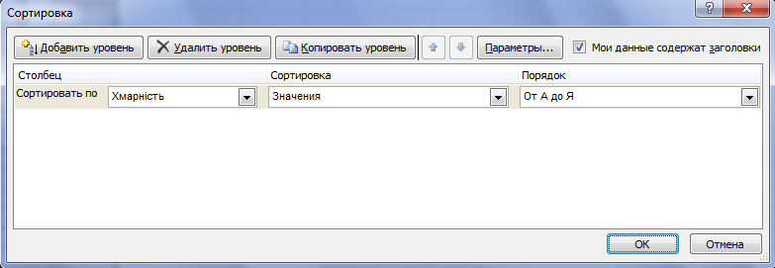
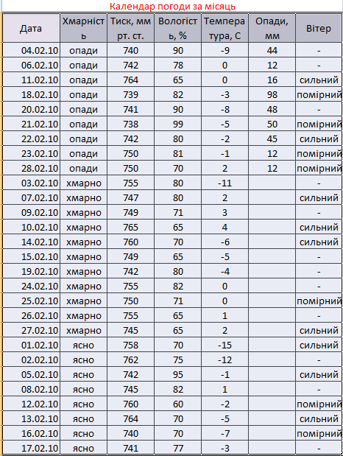
а) Щоб записи про дні з однаковою хмарністю розміщувалися поряд, таблицю потрібно відсортувати за хмарністю. Для цього виділіть всю таблицю, виконайте команду Дані, Сортування, у вікні Сортування діапазону встановіть перемикач Діапазон даних у положення з рядком заголовка та виберіть зі списку Сортувати за значення Хмарність. Коли ви клацнете кнопку ОК, порядок рядків у таблиці буде змінено: зверху розміщуватимуться рядки днів з опадами, потім хмарних днів, а потім — ясних.
б) Виконайте команду Дані, Проміжні підсумки й у вікні Проміжні підсумки задайте параметри, вказані на рис. 3 (після кожної зміни значень у стовпці Хмарність має обчислюватися середня вологість).
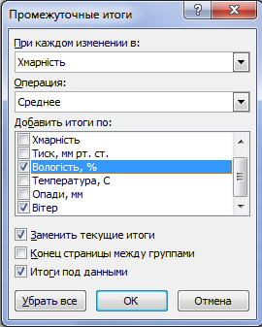 Рис. 3
Коли ви клацнете кнопку ОК, буде обчислено три середніх значення вологості повітря (у рядках опади Середнє, хмарно Середнє та ясно Середнє) (рис. 4).
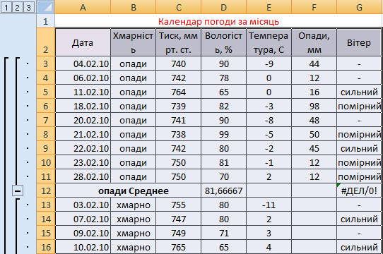
в) Для обчислення максимальної температури в ясні, хмарні та дощові дні ще раз виконайте команду Дані, Проміжні підсумки і самостійно задайте необхідні параметри у вікні Проміжні підсумки. Щоб значення максимальної температури не «затирали» значення середньої вологості, не забудьте зняти прапорець Замінити поточні підсумки. Які результати ви маєте отримати, показано на рис. 5.
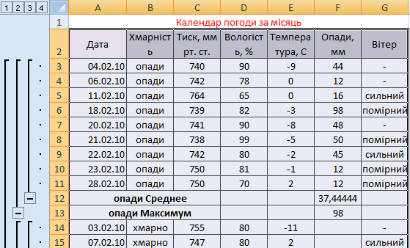 Рис. 5. Проміжні підсумки
3. Щоб відобразити дані про п'ять днів з найвищою температурою, використайте автофільтр.
а) Перейдіть на Аркуш2, виділіть всю таблицю та виконайте команду Дані, Фільтр. На заголовках стовпців таблиці (клітинки A2:G2) відобразяться кнопки .
б) Клацніть кнопку в полі Температура та виберіть Числові фільтри, зі списку значення (Перші 10...).
в) У вікні Накладання умови по списку для добору найкращої десятки задайте відображення п'яти найбільших елементів списку та клацніть кнопку ОК. У результаті таблиця набуде такого вигляду, як на рис. 6
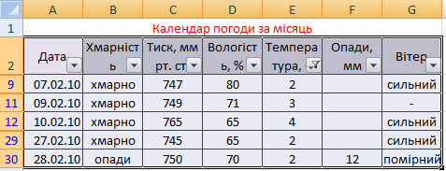 Рис. 6
4. Для виведення даних про дні з помірним вітром і тиском у межах від 740 до 760 мм рт. ст. можна застосувати автофільтр, оскільки умови, що накладаються на різні стовпці, з'єднані сполучником «і».
а) Перейдіть на Аркуш3, виділіть всю таблицю та виконайте команду Дані, Фільтр.
б) Клацніть кнопку на заголовку Вітер та виберіть із розкривного списку значення помірний, а для поля Тиск виберіть Числові фільтри, Налаштовуваний фільтр і встановіть подвійну умову у вікні Користувацький автофільтр, використовуючи логічну операцію «і», — більше або дорівнює 740 і менше або дорівнює 760. Як зміниться таблиця, показано на рис. 7
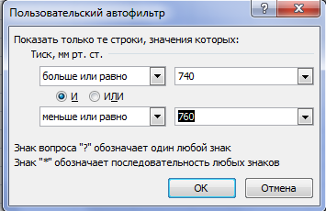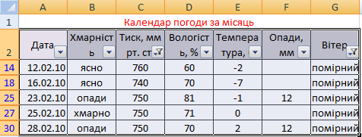
Рис. 7. Відображення днів з помірним вітром і атмосферним тиском у межах від 740 до 760 мм рт. ст.
5. Для виведення інформації про дні, коли спостерігалися опади або був сильний вітер, слід застосувати розширений фільтр, оскільки умови, що стосуються різних стовпців, з'єднані сполучником «або».
а) Перейдіть на Аркуш4 та створіть діапазон умов (рис. 8).
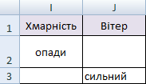 Рис.8. Діапазон умов 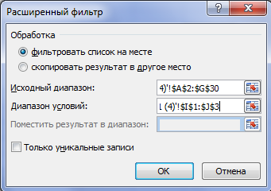 Рис. 9. Вікно визначення параметрів фільтрації
Значення, що стосуються хмарності та вітру, слід записати в різних рядках – саме так реалізується з’єднання умов сполучником «або»
б) Виконайте команду Дані, Додатково, у вікні Розширений фільтр введіть адреси вихідного діапазону (усієї таблиці) та діапазону умов і клацніть кнопку ОК (Рис. 9). У результаті буде відображено інформацію про дні, коли або спостерігалися опади, або дув сильний вітер (рис. 10).
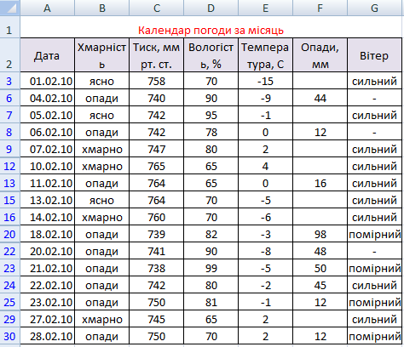 Рис. 10. Результат застосування розширеного фільтра
6. Для відображення інформації про дні, в які температура була нижчою від середньомісячного значення, застосуйте розширений фільтр.
а) Перейдіть на Аркуш5 та створіть критерій відбору рядків. У перший рядок цього аркуша, праворуч від таблиці, скопіюйте заголовок стовпця Температура, а в другий введіть формулу для отримання виразу на кшталт <Т (Т — середня температура): ="<"&СРЗНАЧ(E3:E30). У цій формулі ми з'єднуємо символ «<» з результатом функції, що обчислює середнє значення в діапазоні Е3:ЕЗ0. Якщо формулу
введено правильно, критерій повинен мати такий вигляд, як на рис. 11.
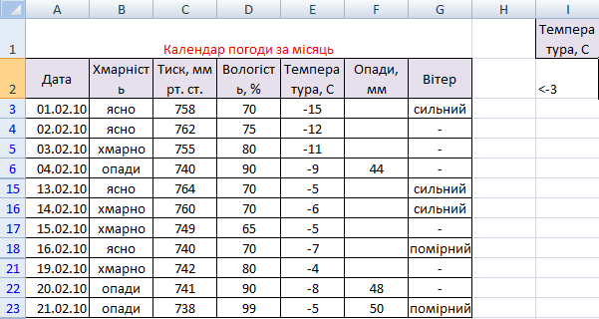 Рис. 11. Критерій відбору (І1:І2)
б) Виконайте фільтрацію за допомогою команди Дані, Додатково, у вікні РПозширений фільтр, задавши як вихідний діапазон усю таблицю, а як діапазон умов — щойно створений критерій. У результаті має відобразитися інформація лише про ті дні, коли температура була нижчою за -3 °С (рис. 11).
7. Для визначення середньої величини атмосферного тиску для всіх комбінацій «хмарність-сила вітру» та забезпечення можливості фільтрації днів за температурою найкраще створити зведену таблицю.
а) Перейдіть на Аркуш6, виділіть усю таблицю, виконайте команду Вставка, Зведена таблиця і в вікні Створення зведеної таблиці вкажіть усю таблицю та місце розміщення звіту – на новий лист, ОК.
б) Буде створено новий аркуш з макетом зведеної таблиці. Перетягніть поля у відповідні області макета
♦ оскільки фільтрація має відбуватися за температурою, перетягніть поле Температура в область сторінок;
♦ у зв'язку з тим, що обчислюється певна характеристика для комбінацій «хмарність-сила вітру», поле Хмарність перетягніть в область рядків, а поле Вітер — в область стовпців;
♦ обчислювати потрібно середню величину атмосферного тиску, тому перетягніть поле Тиск в область даних.
в) Щоб обчислити середній атмосферний тиск, двічі клацніть кнопку Сума за полем Тиск і у вікні Поле зведеної таблиці зі списку Операція виберіть значення Середнє.
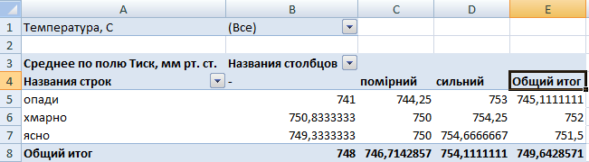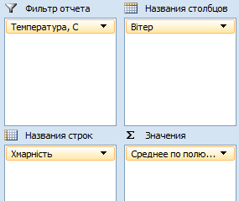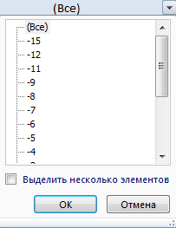
Тепер зведена таблиця набуде такого вигляду, як на рис. Вибираючи певні значення за допомогою кнопки , розташованої праворуч від поля Температура, ви можете відображати інформацію лише про дні з тією чи іншою температурою. Збережіть електронну книгу.

